管理体系审核记录表
过程与活动、  抽样计划 | 涉及  条款 | 受审核部门：技术服务部 主管领导：王帅 陪同人员：张益富 | 判定
过程与活动、  抽样计划 | 涉及  条款 | 审核员：周文廷 审核时间：2021.6.2、2021.6.3 | 判定
过程与活动、  抽样计划 | 涉及  条款 | 审核条款：Q5.3/6.2/7.1.3/7.1.4/7.1.5/8.1/8.3/8.5/8.6/8.7  E5.3/6.2/6.1.2/8.1/8.2 | 判定
组织的岗位、职责权限 | QE5.3 | ●技术服务部负责人：王帅  ●主要职责：负责消防设施维护、保养、检测服务设备的维修和保养，工作环境的管理；负责消防设施维护、保养、检测服务计划的组织实施；负责对消防设施维护、保养、检测服务过程进行控制；负责计量器具的控制；负责产品的原材料进厂、生产过程、成品的检验；负责计量器具的周期检定；负责不合格品的控制；环境因素危险源的识别与控制、公司目标方案的执行、应急准备和响应等  ●负责人清楚其职责。
环境因素、危险源辨识评价和控制措施的确定 | E  6.1.2 | 编制了《环境因素和危险源识别评价与控制程序》，经查基本符合标准要求。  提供《环境因素识别、评价、控制表》，其中涉及技术服务部包括试验废水排放、试验废液排放、固废排放、废气排放、废样品排放、废试剂瓶排放、废包装物排放、宣传册的废弃、意外火灾、资源的消耗等。  可以提供《重要环境因素清单》，其中涉及技术服务部的重要环境因素：废弃物排放、火灾的发生。评价基本合理。
质量目标 | QE6.2 | ●2022年度分解到该部门管理目标：  项目交付合格率 100%  固体废弃物分类处理率 100%  火灾事故为零  ●经查，2022年1季度目标均已完成。
基础设施 | Q7.1.3 | ●查策划了《设备操作规程》，对设备的配备、安装调试、使用维护等作出了规定。  ●基础设施  企业租用：河北省石家庄市桥西区胜利南路416号塔坛国际商贸城2号楼901-909号写字楼作为企业办公运营场所，设置办公室、洽谈室等  办公主要设施：电脑、电话、一体机等，满足办公需求。  主要服务设施（主要是消防设施检测仪器）激光测距仪、数字照度仪 、数字声级计 、数字风速仪 、消火栓试压接头 、末端试水试压接头 、温感、烟感探测试验器 、线性光束感烟探测器滤光片、火焰探测试验器 、可燃气体探测仪 、数字压力表 、细水雾末端试水装置 、辐射热计 、烟密度仪 、烟气分析仪 、单警执法视音频记录仪 、无线对讲机 、防爆对讲机及维保工具等，满足服务需求。  4、环保设备：办公室配备灭火器  ●无特种设备。
运行环境 | Q7.1.4 | ●查看办公区域面积400平米； 布局合理，场所卫生干净整洁，采光良好，有足够的光照度， 产品摆放整齐，办公、试验环境较好。  ●经常对现场工人进行安全生产教育，配备必要的劳动防护用品，现有工作环境能够满足产品实现的需要。
监视和测量资源 | Q7.1.5 | ●主要服务设施（主要是消防设施检测仪器）激光测距仪、数字照度仪、数字声级计、数字风速仪、消火栓试压接头、末端试水试压接头、温感、烟感探测试验器、线性光束感烟探测器滤光片、火焰探测试验器、可燃气体探测仪、数字压力表、细水雾末端试水装置、辐射热计、烟密度仪、烟气分析仪、单警执法视音频记录仪、无线对讲机、防爆对讲机及维保工具等，满足服务需求。  ●经询问每次检测、维修前，对检测及维保设施工具全面检修，确保合格，方允许使用，检测仪器每年委托检测机构进行检测，详见扫描件  ●目前尚没有计算机软件用于规定要求的监视和测量情况。  ●经询问，没有自校检测设备，未发生在用监视和测量设备有异常现象。  ●对相关服务进行监视测量，制定了相应的检查程序
运行的策划和控制 | Q8.1 | 1、产品/服务：消防设施维护、保养、检测服务，制定了质量目标。  2、规定了服务流程：  1）消防设施维保工艺流程：  合作意向→现场勘查(对整体设备检查)→签定合同→甲方提供资料 →编写维保方案→维保准备及人员安全培训→进行维保→调试运行→填 写维保报告书→向甲方反馈问题→甲方委托维修→填写消防设施维修单 →设备维修调试→设备运行验收→建立维护保养档案  注：需确认过程为维保过程。  2)消防设施检测、消防安全评估工艺流程：  接收项目→签订委托书→收集资料→踏勘现场→实施检测/评估→编制检测/评估报告→交付→建立评估档案。  注：需确认过程为检测、评估过程  3、编制了工艺文件：《技术文件管理制度》、《设备管理制度》、《安全生产管理制度》、《建筑消防设施检测作业指导书》等。  4、消防设施维护、保养、检测服务标准规范：  《河北省消防条例》 2010  《机关、团体、企业、事业单位消防安全管理规定》 公安部61号令  《建筑设计防火规范》 GB50016-2014（2018年版）  《消防给水及消火栓系统技术规范》 GB 50974-2014  《火灾自动报警系统设计规范》 GB50116-2013  《自动喷水灭火系统设计规范》 GB50084-2017  《气体灭火系统设计规范》 GB 50370-2005  《二氧化碳灭火系统设计规范》 GB 50193-93（2010年版）  《泡沫灭火系统设计规范》 GB 50151-2010  《固定消防炮灭火系统设计规范》 GB 50630-2003  《建筑防烟排烟系统设计标准》 GB 51251-2017  《建筑灭火器配置设计规范》 GB50140-2005  《建筑消防设施的维护管理》 GB25201-2010  《人员密集场所消防安全评估导则》 GA/T 1369-2016  《汽车库、修车库、停车场设计防火规范》 GB 50067—2014  《建筑内部装修设计防火规范》 GB 50222-2017  《石油库设计规范》 GB 50074-2014  《火力发电厂与变电站设计防火规范》 GB 50229-2006  《建筑消防设施维护管理》 GB 25201—2010； 等现行国家工程建设消防技术标准。  5、主要服务设施（主要是消防设施检测仪器）激光测距仪、数字照度仪 、数字声级计 、数字风速仪 、消火栓试压接头 、末端试水试压接头 、温感、烟感探测试验器 、线性光束感烟探测器滤光片、火焰探测试验器 、可燃气体探测仪 、数字压力表 、细水雾末端试水装置 、辐射热计 、烟密度仪 、烟气分析仪 、单警执法视音频记录仪 、无线对讲机 、防爆对讲机及维保工具等，满足服务需求。  6、质量记录：在产品/服务实现策划过程中，共形成质量记录多份。  7、关键过程：维保、检测、评估
应急准备和响应 | E8.2 | 执行《应急准备和响应控制程序》。2021年10月22日，技术服务部参加了公司组织消防演练，相关记录详见办公室相关条款。
设计和开发 | Q8.3 | 不适用条款，ISO9001：2015标准8.3条款。理由是：根据公司产品和服务特点， 公司目前所服务的内容均依据相关国家标准和规范进行 ，服务工艺成熟，技术稳定。企业确保不因删减影响本企业提供满足顾客和适用的法规要求的产品的能力，也不免除本企业相关责任。
生产和服务提供的控制  运行控制  产品和服务的放行 | Q8.5.1/  8.6  E8.1 | ●公司对消防设施维护、保养、检测服务提供过程进行了策划，对人、机、料、法、环诸因素进行了较好的控制，维修过程部门严格按策划的作业流程予以控制。  ●消防设施维护、保养、检测服务标准规范：  《河北省消防条例》 2010  《机关、团体、企业、事业单位消防安全管理规定》 公安部61号令  《建筑设计防火规范》 GB50016-2014（2018年版）  《消防给水及消火栓系统技术规范》 GB 50974-2014  《火灾自动报警系统设计规范》 GB50116-2013  《自动喷水灭火系统设计规范》 GB50084-2017  《气体灭火系统设计规范》 GB 50370-2005  《二氧化碳灭火系统设计规范》 GB 50193-93（2010年版）  《泡沫灭火系统设计规范》 GB 50151-2010  《固定消防炮灭火系统设计规范》 GB 50630-2003  《建筑防烟排烟系统设计标准》 GB 51251-2017  《建筑灭火器配置设计规范》 GB50140-2005  《建筑消防设施的维护管理》 GB25201-2010  《人员密集场所消防安全评估导则》 GA/T 1369-2016  《汽车库、修车库、停车场设计防火规范》 GB 50067—2014  《建筑内部装修设计防火规范》 GB 50222-2017  《石油库设计规范》 GB 50074-2014  《火力发电厂与变电站设计防火规范》 GB 50229-2006  《建筑消防设施维护管理》 GB 25201—2010； 等现行国家工程建设消防技术标准。  ●主要服务设施（主要是消防设施检测仪器）激光测距仪、数字照度仪 、数字声级计 、数字风速仪 、消火栓试压接头 、末端试水试压接头 、温感、烟感探测试验器 、线性光束感烟探测器滤光片、火焰探测试验器 、可燃气体探测仪 、数字压力表 、细水雾末端试水装置 、辐射热计 、烟密度仪 、烟气分析仪 、单警执法视音频记录仪 、无线对讲机 、防爆对讲机及维保工具等，满足服务需求。  ●人员配置一级注册消防  工程师：牛永肖 注册号：11321000012  工程师：赵素芳 注册号：11321000028  建构筑物消防员：杨健 证书编号：1336003022500287  建构筑物消防员：贾轶冬 证书编号：1336003022500288  建构筑物消防员五级：张萌 证书编号：1836003022502614  消防设施操作员：任立娟 证书编号：1936003022400551  消防设施操作员：张文永 证书编号：1836003022506250  消防设施操作员：张文永 证书编号：1936003022400174  技术服务部所有人员岗前经过专业培训，有相关消防工作经验，且均具有相应资质，符合公司岗位能力需求。  ●服务过程控制情况：  - 消防设施维保  1、消防设施维保工艺流程：  合作意向→现场勘查(对整体设备检查)→签定合同→甲方提供资料 →编写维保方案→维保准备及人员安全培训→进行维保→调试运行→填 写维保报告书→向甲方反馈问题→甲方委托维修→填写消防设施维修单 →设备维修调试→设备运行验收→建立维护保养档案  注：需确认过程为维保过程。  2具体的维保过程  - 合同签订后根据现场设施情况任命项目负责人，编制作业指导书  --查石家庄市老干部活动中心消防设施维保项目负责人任命书  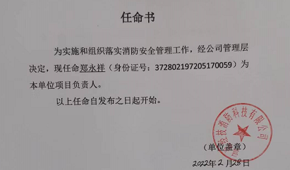  --查作业指导书：该项目是企业的2021年度的中标单位，因服务规范2022年度续签合同，继续使用2021年度作业指导书  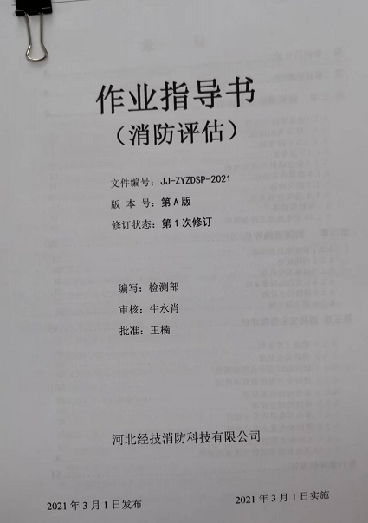  - 项目组进场签到，甲方签字  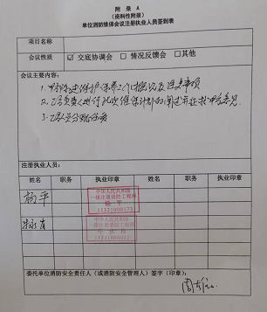  - 按照合同要求，每月对该项目消防设施全面检测一次，每日巡检，  --查2022年1月检测报告  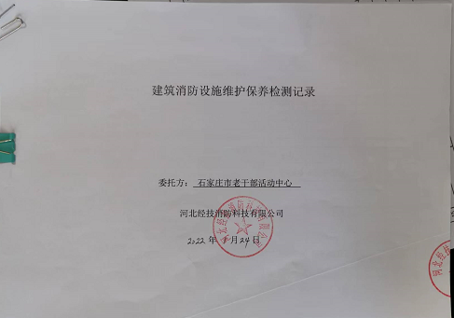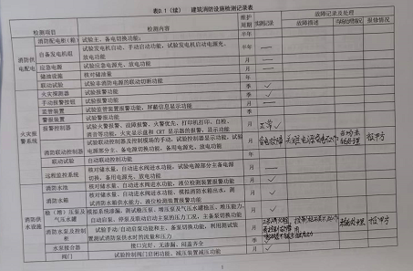  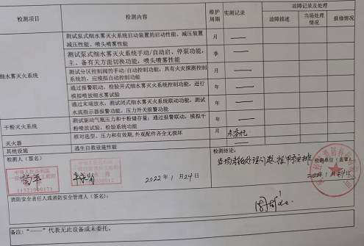  - 根据检测结果，将发现的故障部件更换或排除故障，进行联动试验，设备设施正常运行为准  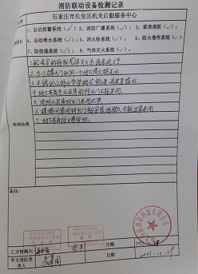  - 维保现场巡视：李部长介绍了维保设备总体情况，包含监控系统（监控室）、老干部活动中心共4层楼，地下室（主机房、蓄水池）、各楼层的消防设施等，项目人员，每日巡检，填写巡检记录，监控室监控设备运行状态，填写异常情况及处理结果  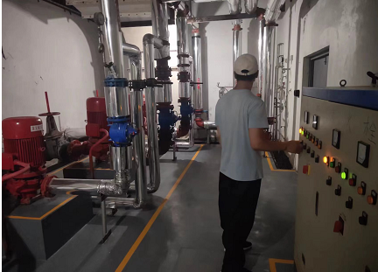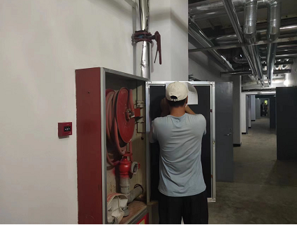  主控室，操作人员临时启动检查运行情况 巡检人员填写巡检情况（地下室消防栓）  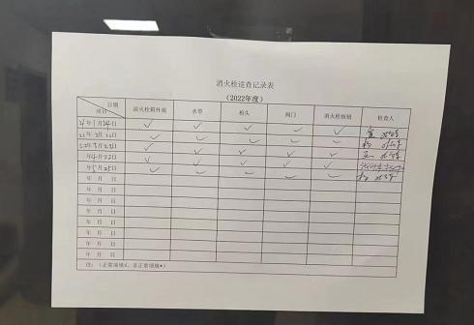  企业的维保过程受控  二、消防设施检测、消防安全评估（结合衡水卫生学校楼房消防检测服务项目）  1、消防设施检测、消防安全评估工艺流程：  接收项目→签订委托书→收集资料→踏勘现场→实施检测/评估→编制检测/评估报告→交付→建立评估档案。  注：需确认过程为检测、评估过程  2、通过信息的收集加以整理，根据客户需求和国家/行业标准对项目进行检测及安全评估。  3、李部长介绍：某项目消防设施检测、消防安全评估合同签订后，公司每月对该项目进行实地勘察、收集资料、对消防设施进行检测，根据测试结果及收集的相关资料对消防设施进行安全评估，出具评估报告  --查消防设施检测及评估控制过程（衡水卫生学校楼房消防检测服务项目）  1）收集资料：该项目的安全设施施工资料、隐蔽资料、消防设施安装图纸、消防设施技术资料、原材料控制资料等，甲方7日内见所需资料提供齐全  2）现场勘察：针对客户提供的资料，现场核对勘察，有勘察记录，勘察人员：赵素芳、牛永肖，勘察日期：2021.12.1  3）消防检测原始记录：  --查消防工程验收资料：2017年4月27日经过消防部门验收  --查消防设施原始资料;2021年12月10日对衡水卫生学校消防系统进行检测，记录了检测原始资料  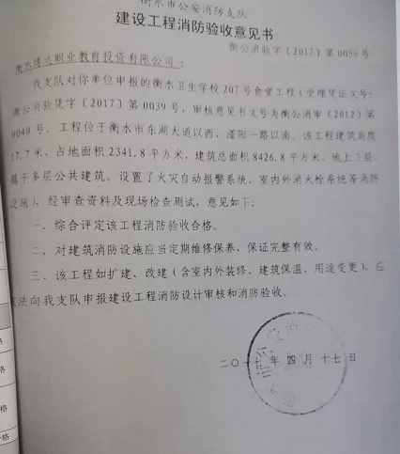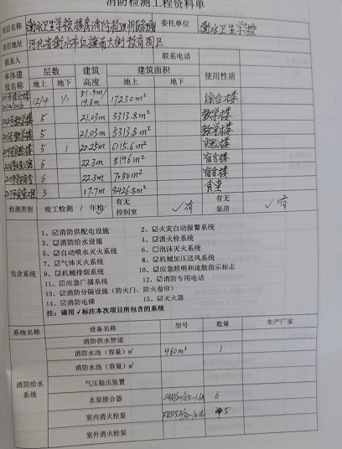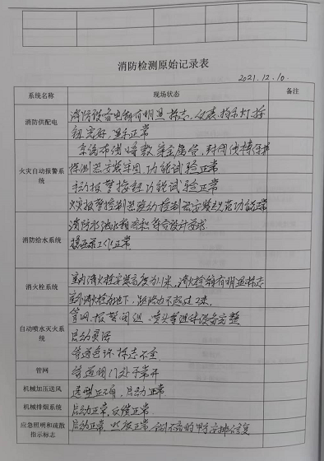  4）根据工程资料、检测原始记录等资料，编制检测报告，2021.12.13  5）编写评估报告：技术负责人：赵素芳、项目负责人：牛永肖，编写日期：2021.12.30  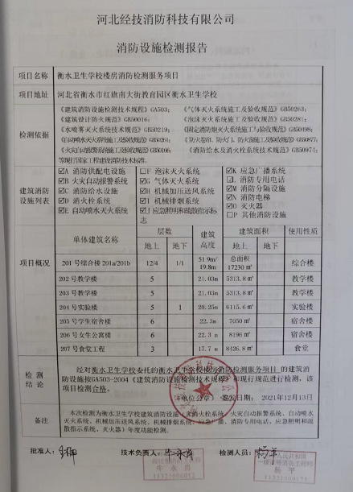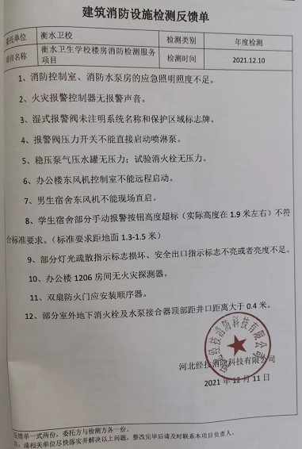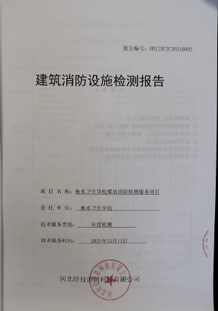  ●运行环境： 查见维保现场及实验室卫生干净整洁，采光良好，有足够的光照度，设备布局合理，环境较好。  ●需要确认的过程：编制了《特殊过程确认准则》，该公司目前经识别的需确认过程为维护/保养/检测服务过程。查见《过程确认记录》，对维护/保养/检测服务过程从工作人员能力、设备能力、工作流程等方面进行了确认评价。确认结论：可以保证质量满足要求。确认人：王楠、郑忠灵、王帅，确认日期：2022.1.10  企业过程控制符合要求  ●产品和服务的放行  1、编制了《采购流程与制度》、《建筑消防设施检测作业指导书》，包括消防设施各维护、保养、检测项目等  收集了相关标准：产品质量法、GA503-2004《建筑消防设施检测评定规程》等。  2企业产品/服务的检验分为:检测设备的采购控制、消防设施更换配件的采购控制，服务过程的检验、服务质量的检验  --查检测设备的采购控制及使用前的检验，在7.1.3、7.1.5条款审核中已有描述，不再赘述  --查消防设施维保用品及更换配件的采购控制  抽1：  产品名称：润滑油，规格型号：20#，数量：1L  供货商：众鑫商贸  检验项目： 外观质量、规格、材质单  验证结果：合格 验证人：郑忠灵 2022.3.6  抽2  产品名称：阀门，规格型号：SN65，数量：10个  供货商：北京沃视达科技有限公司  检验项目： 外观质量、规格尺寸、材质单  验证结果：合格 验证人：郑忠灵 2022.3.6  过程检验、产品和服务的放行前面已审核，不再赘述
标识和可追溯性 | Q8.5.2 | ●查看实验室，产品标识：采用“报告编号”注册人员签章进行标识，注明“名称”“采样日期”“项目”“报告日期”等内容。  ●追溯性：根据产品标签——报告批号，可满足追溯要求。
顾客或外部供方财产 | Q8.5.3 | ●该公司顾客财产主要为顾客的个人信息及编写评估报告所需资料等，由技术服务部做好信息保密工作。查见《顾客财产清单》，内容包括：顾客名称、项目名称、资料清单、地址、联系人、联系电话，客户财产保护完好。  ●经询问了解，没有顾客信息泄露情况发生。
产品防护 | Q8.5.4 | 该公司产品无特殊防护要求，主要防护要求为防虫、防雨，产品在搬运过程中采取人工搬运。成品一般采用档案袋包装，码放整齐，分门别类存放于实验室档案柜内。  贮存环境：实验室清洁，干燥，防护措施得当，满足要求。有专门的库管员进行保管，发放记录齐全，管理比较规范。  有消防器材——灭火器，能够有效的对产品进行防护措施。
交付后活动 | Q8.5.5 | 查产品交付情况：维护保养服务期满后即终止，或可续签，检测服务出具报告交付至客户处，客户签收，公司通过电话跟踪沟通及定期拜访、客户满意度调查等方式确认交付及交付后服务的满意程度。  经查符合要求。
变更的控制 | Q8.5.6 | 企业目前主要对消防设施进行维护、保养、检测，工艺流程未发生变化。从其作业指导书、操作规程和销售记录等形成文件的信息来看未发生更改。  若产品的服务发生变更，由技术服务部填写《产品/服务变更通知单》，由领导进行评审，并下发至相关人员。技术服务部存档。
不合格输出的控制 | Q8.7 | ●编制《不合格品控制程序》，其规定了不合格品的识别、隔离、标识、评审及处置方面的要求。  ●在产品进货检验中出现的不合格可进行退货处理，在产品交付后出现不合格可进行换货或退货处理。  ●目前没有发生不合格的情况。  经查，符合要求。
说明：不符合标注N

